**HOJE ESTOU ASSIM, DESEJO NESTE ANO...**

Hoje sou um principiante no mundo da educação, pela priemeira vez estou entrando em contato com os fundamentos da educação e todo o seu processo que roda em “segundo plano” na sala de aula. Passo por um momento de reflexão onde me vejo obrigado a reformular meus conceitos e forma de aborgadem ao ensino. Definitivamente o pensamento de Vigotsky sobre o conhecimento ilustra o que estou vivenciando.

E neste processo de acomodação e equilibração, me encontro em uma tempestade de ideias a respeito do modelo de ensino “ideal”. Claro, não existe tal coisa como a perfeição, mas é impossível deixar planejar em uma aproximação que extraia cem por cento do rendimento de cada aluno. Creio que exista, em algum ponto, essa construção para todos que tenham desejo de ser educadores.

Mas no fim até mesmo os professores, independente do nível de expertise no conteúdo ou de sua clemência e vontade de estimular cada aluno, são apenas humanos; existe uma diferença muito grande entre a educação ideal e a ideal factível.

Diante destes conflitos, desejo neste ano entender os fundamentos do desenvolvimento humano e educação, e à luz destas informações, mediante às minhas humildes práticas didático-pedagógicas, testar limites na estruturação de seus planejamentos. Desejo também desenvolver minha didática e abdicar velhas manias do ensino que tive, desenvolvendo assim uma abordagem menos conteudista e que estimule não apenas aprender o conteúdo mas o valor do aprendizado em si.

MAPA MENTAL

PROFESSOR IDEAL

Empático

Compreende o aluno com suas dificuldades alheias ao ambiente escolar

Fala a linguagem do aluno

Entende o que o aluno deseja expressar

Aborda o conteúdo com sensatez

Ensina não somente o conteúdo, mas o ensina a aprender

Escuta os alunos, e mediante ao seu próprio aprendizado transmite este à classe

O professor ideal se conecta com a classe e prende os olhos à sua explicado

Passa que fora da classe também é apenas humano

Conecta a escola ao valor do aprendizado

(esta desconexão é feita pelo aluno quando sente-se reprimido pelo regime escolar, e passa a ver a escola apenas como um dever)

Revoluciona

WHAT MAKES A GOOD TEACHER GREAT

Os alunos tem uma própria linguagem, e seu próprio modo de comunicar .

Os alunos querem que o professor entende seu modo de pensar, de ver seu mundo interno.

Bons professores tem que aprender junto com os alunos? Não é dessa forma que é executada. Os alunos dizem que o Bom Professor não está na classe.

Exemplo: Sua mãe te ensinando a andar de bicicleta trabalhando com a sua memória muscular e te empurrando vs isso:

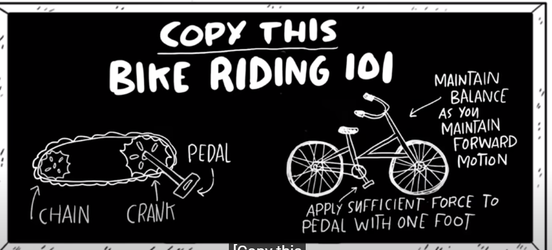

“desenhe todos as partes de uma bicicleta e seu respectivo funcionamento, depois rediga a respeito da história de uma bicicleta e por fim faça uma prova se tirares A podes andar de bicicleta...”

Importemos mais o que valorizamos como aprendizado, pois se apenas apresentarmos o conceito e alegarmos que existe importância no assunto, não podemos ficar surpresos com desengajamento, pois os alunos sabem que não é verdade.

“Alunos querem que sejamos professores que não são professores”

Um bom professor tem que entender e ajudar os lunos em seus momentos de dificuldade.

Humldade, tomar riscos. Ao considerarmos os professores como apenas experts em conteúdo, não consideramos a aprendizagem destes, consideramos a escrita, a fala e até mesmo o discurso... Mas não consideramos a habilidade de escutar e dar vida aos significados mais profundos dos atos de fala e atitudes.